МИНИСТЕРСТВО НАУКИ И ВЫСШЕГО ОБРАЗОВАНИЯ  
РОССИЙСКОЙ ФЕДЕРАЦИИ

**ФГАОУ ВО  
«СЕВАСТОПОЛЬСКИЙ ГОСУДАРСТВЕННЫЙ УНИВЕРСИТЕТ»**

Институт радиоэлектроники и информационной безопасности

Кафедра «Радиоэлектроника и телекоммуникации»

**ОТЧЁТ**

по лабораторной работе №4

«**СОЗДАНИЕ ДИНАМИЧЕСКИХ СТРАНИЦ СРЕДСТВАМИ PHP**»

по дисциплине

«Коммуникации в сети Интернет и принципы построения сайтов»

Выполнил:

студент гр. ИС/б-19-2-о

Клейнер С.Г.

Защитил с оценкой: ______

Принял: ассистент Табакаев Д.И.

Севастополь

2020

# 1. Описание лабораторной работы

1.1 Цель работы

Освоить навыки построения динамических Веб-сайтов с использованием языки программирования PHP.

1.2 Индивидуальное задание

1. Создать файловую структуру согласно рисунку 4.2.

2. Создать файл index.php в корне проекта. В него сохранить разработанную в 3 лабораторной работе верстку сайта.

3. Создать файл routing.php для маршрутизации страниц.

4. Создать следующие страницы: index.inc.php ,contact.inc.php about.inc.php, gbook.inc.php и заполнить их контентом.

5. Оформить отчет согласно требованиям.

1.3. Теоретические сведения

**1. Описание языка *PHP***

PHP – это широко используемый язык сценариев общего назначения с открытым исходным кодом. PHP это язык программирования, специально разработанный для написания web-приложений (сценариев), исполняющихся на Web-сервере.

Аббревиатура PHP означает “Hypertext Preprocessor (Препроцессор Гипертекста)". Синтаксис языка берет начало из C, Java и Perl. PHP достаточно прост для изучения. Преимуществом PHP является предоставление web-разработчикам возможности быстрого создания динамически генерируемых web-страниц. Важным преимуществом языка PHP перед такими языками, как языков Perl и C заключается в возможности создания HTML документов с внедренными командами PHP.

**2. Статические и динамические сайты**

Статические сайты состоят из неизменяемых страниц. Это значит, что сайт имеет один и тот же внешний вид, а также одно и то же наполнение для всех посетителей. При запросе такого сайта в браузере сервер сразу предоставляет готовый HTML-документ в исходном виде, в котором он и был создан. Кроме HTML, в коде таких страниц используется разве что CSS и JavaScript, что обеспечивает их легкость и быструю загрузку. Чаще всего статическими бывают сайты с минимальным количеством страниц или с контентом, который не нужно регулярно обновлять, а именно сайты-визитки, каталоги продукции, справочники технической документации. Однако с помощью сторонних инструментов существует возможность добавить на такие страницы отдельные динамические элементы (комментарии, личный кабинет для пользователей, поиск).

Динамические сайты, в свою очередь, имеют изменяемые страницы, адаптирующиеся под конкретного пользователя. Такие страницы не размещены на сервере в готовом виде, а собираются заново по каждому новому запросу. Сначала сервер находит нужный документ и отправляет его интерпретатору, который выполняет код из HTML-документа и сверяется с файлами и базой данных. После этого документ возвращается на сервер и затем отображается в браузере. Для интерпретации страниц на серверной стороне используются языки программирования Java, PHP, ASP и другие.

3. Функции вывода

В РНР существует несколько способов вывода информации на страницу. Операторы echo и print выводят значение аргумента:

― echo <строка>; print (<строка>); Работают одинаково, но print всегда возвращает 1, в то время как echo ничего не возвращает;  
― var_dump (<переменная>); - выводит переменную вместе с типом.

Замечания: Строковое выражение может быть взято как в одинарные, так и в двойные кавычки. Если используются двойные кавычки, то вместо имен переменных будут выводиться их значения.

Пример вывода данных с помощью операторов echo и print:

echo “ Hello world”;  
print("Привет мир!");  
print "print() можно использовать и без скобок.";

Пример вывода данных с помощью var_dump: Var_dump($name);

4. Методы передачи данных GET и POST

Все переменные, приходящие в скрипт от браузера, в данном случаи через URL, или с сервера являются внешними переменными.

Скрипт - любая программа написанная, для обработки переменных. Так как язык PHP серверный язык программирования, следовательно, все скрипты находятся на сервере, т.е. на сайте в папке и никуда не отправляются (например, браузеру). Скрипт выполняет запрос браузера на представление страницы, он просто собирает, формирует страницу HTML кода и отправляет её в готовом виде пользователю, который запросил её с помощью своего браузера.

Существуют два способа, с помощью которых клиенты-браузеры могут отправлять информацию на веб-сервер — это метод GET и метод POST.

Метод GET предназначен для отправки только до 1024 символов. Метод GET, не используется если нужно отправить на сервер пароль или другую конфиденциальную информацию. GET не может использоваться для отправки на сервер двоичных данных, таких как изображения или текстовые документы.

POST — используется для передачи больших объемов данных или когда нужно скрыть значения передаваемых параметров. Переданные сценарию параметры не отображаются в окне браузера Метод POST передает информацию через HTTP-заголовки. Метод POST не имеет ограничений по объему отправляемых данных. Метод POST может использоваться для отправки ASCII, а также двоичных данных. Данные, отправленные методом POST, проходят через HTTP- заголовок, поэтому их безопасность зависит от протокола HTTP. Используя Secure HTTP, вы можете обеспечить защиту информации.

2. ВЫПОЛНЕНИЕ РАБОТЫ

1.4 Текст программы

**Style.css**:

#container {

display: flex;

flex-direction: column;

margin: auto auto;

text-align: center;

width: 71.8%;

height: 704px;

border: 2px solid black;

}

.after-container {

clear: both;

}

#container1 {

display: flex;

flex-direction: column;

margin: auto auto;

text-align: center;

width: 71.8%;

height: 700px;

border: 2px solid black;

}

#container2 {

margin: auto auto;

text-align: center;

width: 71.8%;

height: 694px;

border: 2px solid black;

}

.six {

margin-top: 0;

font-size: 3vmin;

}

.six1 {

margin-top: 0;

font-size: 1.3vmin;

}

#header {

text-align: center;

background: #a7d1ec;

height: 100px;

}

#mainmenu{

background: #6ecac0;

overflow: hidden;

height: 40px;

}

#mainmenu a, a:hover{

color: #000000;

line-height: 50px;

font-size: 1.7vmin;

padding-left:15%;

}

#content {

width: 100%;

height: 280px;

font-family: Arial, sans-serif;

font-size: 14px

}

#wrapper {

float:left;

width: 100%;

margin-top: 10px;

}

#wrapper #articles {

float: left;

width: 80%;

margin-left: 10%;

}

#wrapper #articles article {

float: left;

width: 31.333%;

border: 1px solid #333;

box-sizing: border-box;

border-radius: 5px;

min-height: 400px;

margin-right: 2%;

}

#wrapper #articles article h2 {

width: 90%;

margin-left: 4%;

font-weight: bold;

font-size: 1.2em;

text-align:="center";

}

#wrapper #articles article .new {

width: 95%;

}

#wrapper #articles article img {

width: 100%;

height: 150px;

border-radius: 5px 5px 0 0;

border-bottom: 1px solid #333;

margin-bottom: 10px;

}

#content table {

text-align: center;

margin-left: 5%;

margin-right: 5%;

}

#content table td {

padding: 10px 20px;

}

#footer {

flex-shrink: 0;

font-size: 1.3vmin;

background: #a8eea1;

width: 100%;

height: 40px

}

th, td {

text-align: center;

font-size: 1.3vmin;

}

body {

height: 100%;

margin: 0;

display: flex;

flex-direction: column;

justify-content: space-between;

align-content: stretch;

min-height: 100%;

}

**index.php:**

<!DOCTYPE html>

<html lang = "ru">

<head>

<title>Деканат СевГУ</title>

<link rel = "stylesheet" href = "css/bootstrap.min.css">

<link rel="stylesheet" type="text/css" href="css/Style.css">

<meta charset = "UTF-8">

</head>

<body>

<div class = "container" id = "container">

<div class = "row">

<div class = "col-xs-12 col-sm-12 col-md-12 col-lg-12" id = "header">

<p class = "six"><u><b>Деканат Севастопольского Государственного Университета</b></u></p>

</div>

</div>

<br>

<div class = "row">

<div class = "col-xs-12 col-sm-12 col-md-12 col-lg-12" id = "mainmenu">

<div class = "row">

<div class = "col-xs-12 col-sm-12 col-md-12 col-lg-12">

<a href = 'index.php'>Главная </a>

­­­­<a href='index.php?id=about'>Новости</a>

<a href = 'index.php?id=contact'>Состав деканата </a>

<a href = 'index.php?id=gbook'>Гостевая книга</a>

</div>

</div>

</div>

</div>

<div class = "row">

<div class = "col-xs-12 col-sm-12 col-md-12 col-lg-12" id = "content">

<p class = "six">Федеральное государственное автономное образовательное учреждение высшего образования «Севастопольский государственный университет» — крупнейшее высшее учебное заведение Севастополя и Крыма. Основан 8 октября 2014 года на основании решения Правительства Российской Федерации. Основной целью университета является осуществление образовательной деятельности по программам высшего образования, научной деятельности.</p>

<?php

include 'routing.php';

?>

</div>

</div>

<br><br><br><br><br><br><br><br><br><br><br>

<div class = "row">

<div class = "col-xs-12 col-sm-12 col-md-12 col-lg-12" id = "footer">

<p class = "six">

<i><strong>Ул. Университетская 33, Севастополь</strong></i>

</p>

</div>

</div>

</div>

</body>

</html>

Index.inc.php

<!DOCTYPE html>

<html lang = "ru">

<head>

<title>Деканат СевГУ</title>

<link rel = "stylesheet" href = "css/bootstrap.min.css">

<link rel="stylesheet" type="text/css" href="css/Style.css">

<meta charset = "UTF-8">

</head>

<body>

<div class = "container" id = "container">

<div class = "row">

<div class = "col-xs-12 col-sm-12 col-md-12 col-lg-12" id = "header">

<p class = "six"><u><b>Деканат Севастопольского Государственного Университета</b></u></p>

</div>

</div>

<br>

<div class = "row">

<div class = "col-xs-12 col-sm-12 col-md-12 col-lg-12" id = "mainmenu">

<div class = "row">

<div class = "col-xs-12 col-sm-12 col-md-12 col-lg-12">

<a href = 'index.php'>Главная </a>

<a href='index.php?id=about'>Новости</a>

<a href = 'index.php?id=contact'>Состав деканата </a>

<a href = 'index.php?id=gbook'>Гостевая книга</a>

</div>

</div>

</div>

</div>

<div class = "row">

<div class = "col-xs-12 col-sm-12 col-md-12 col-lg-12" id = "content">

<p class = "six">Федеральное государственное автономное образовательное учреждение высшего образования «Севастопольский государственный университет» — крупнейшее высшее учебное заведение Севастополя и Крыма. Основан 8 октября 2014 года на основании решения Правительства Российской Федерации. Основной целью университета является осуществление образовательной деятельности по программам высшего образования, научной деятельности.</p>

<?php

include 'routing.php';

?>

</div>

</div>

<br><br><br><br><br><br><br><br><br><br><br>

<div class = "row">

<div class = "col-xs-12 col-sm-12 col-md-12 col-lg-12" id = "footer">

<p class = "six">

<i><strong>Ул. Университетская 33, Севастополь</strong></i>

</p>

</div>

</div>

</div>

</body>

</html>

gbook.inc.php

<!DOCTYPE html>

<html lan= "ru">

<head>

<title>

Гостевая книга

</title>

<meta charset = "utf-8">

<link rel="stylesheet" type="text/css" href="css/Style.css">

<link rel = "stylesheet" href = "css/bootstrap.min.css">

</head>

<body>

<div class = "container" id = "container1"> <div class = "row">

<div class = "col-xs-12 col-sm-12 col-md-12 col-lg-12" id = "header">

<p class = "six"><u><b>Деканат Севастопольского Государственного Университета</b></u></h2>

</div>

</div>

<br>

<div class = "row">

<div class = "col-xs-12 col-sm-12 col-md-12 col-lg-12" id = "mainmenu">

<div class = "col-xs-12 col-sm-12 col-md-12 col-lg-12">

<a href='index.php.inc'>Главная</a>

<a href='index.php?id=about'>Новости</a>

<a href='index.php?id=contact'>Состав деканата </a>

<a href='index.php?id=gbook'>Гостевая книга</a>

</div>

</div>

</div>

<form>

<div class = "form-group">

<label for = "usr">Имя</label>

<input type = "usr" class = "form-control" id = "usr" placeholder="􏰗􏰐􏰈􏰂􏰊􏰍􏰈Name">

</div>

<div class="form-group">

<label for="inputEmail">Email􏰀􏰇􏰋􏰁􏰄􏰜</label>

<input type="password" class="form-control" id="inputPassword" placeholder="Email􏰐􏰈􏰂􏰊􏰍􏰈 􏰏􏰇􏰋􏰁􏰄􏰜">

</div>

<div class="form-group">

<label for="comment">Комментарий</label>

<textarea class="form-control" rows="6" id="comment"></textarea>

</div>

<button type="submit" class="btn btn-primary">Готово</button>

</form>

<?php

include 'routing.php';

?>

<div class = "row">

<br><br><br><br><br><br><br>

<div class = "col-xs-12 col-sm-12 col-md-12 col-lg-12" id = "footer">

<p class = "six">

<i><strong>Ул. Университетская 33, Севастополь</strong></i>

</p>

</div>

</div>

</div>

</body>

</html>

about.inc.php

<!DOCTYPE html>

<html lang = "ru">

<head>

<title>

Новости

</title>

<meta charset = "utf-8">

<link rel = "stylesheet" href = "css/bootstrap.min.css">

<link rel="stylesheet" type="text/css" href="css/Style.css">

</head>

<body>

<script src="js/bootstrap.min.js"></script>

<div class = "container" id = "container">

<div class = "row d-lg-bloc">

<div class = "col-xs-12 col-sm-12 col-md-12 col-lg-12" id = "header">

<p class = "six"><u><b>Деканат Севастопольского Государственного Университета</b></u></h2>

</div>

</div>

<br>

<div class = "row d-lg-block">

<div class = "col-xs-12 col-sm-12 col-md-12 col-lg-12" id = "mainmenu">

<div class = "row">

<div class = "col-xs-12 col-sm-12 col-md-12 col-lg-12">

<a href='index.php.inc'>Главная</a>

<a href='index.php?id=about'>Новости</a>

<a href='index.php?id=contact'>Состав деканата </a>

<a href='index.php?id=gbook'>Гостевая книга</a>

</div>

</div>

</div>

</div>

</div>

<div class = "row d-lg-block">

<div class = "col-xs-12 col-sm-12 col-md-12 col-lg-12" id = "content">

<article>

<div class="new"><p class = "six">В СевГУ рассказали о распреде-лении научных грантов.</p>

<p class = "six1">Как передаёт «Новый Севастополь» со ссылкой на пресс-службу вуза, проекты в области технических, гуманитарных, естественных и общественных наук были утверждены научно-техническим и учёным советами и будут профинансированы за счёт средств программы развития вуза.</p></div>

</article>

<article>

<div class="new"><p class = "six">СевГУ запустил бесплатные кур-сы по подготовке к ЕГЭ.</p>

<p class = "six1"> Севастопольский госуниверситет представляет уникальную возможность для выпускников 2020 года лучше подготовиться к сдаче ЕГЭ, находясь в режиме самоизоляции. Онлайн-курсы будут полезны не только севастопольским и крымским школьникам, но и выпускникам со всей России. </p></div>

</article>

<article>

<div class="new"><p class = "six">Министр образования и науки РФ посетила СевГУ.</p>

<p class = "six1">Министр образования и науки РФ посетила СевГУ. Об этом 18 августа со-общает пресс-служба Севастопольского государственного университета.

Как рассказали в пресс-службе, Ольга Васильева ранее бывала в Севастополе, но посетила данный университет впервые.</p></div>

</article>

</div>

<?php

include 'routing.php';

?>

</div>

<br><br><br><br><br><br><br><br><br><br><br>

<div class = "row">

<div class = "col-xs-12 col-sm-12 col-md-12 col-lg-12" id = "footer">

<p class = "six">

<i><strong>Ул. Университетская 33, Севастополь</strong></i> </p>

</div>

</div>

</div>

</body>

</html>

contact.inc.php

<!DOCTYPE html>

<html lang = "ru">

<head>

<title>

Расписание

</title>

<meta charset = "utf-8">

<link rel = "stylesheet" href = "css/bootstrap.min.css">

<link rel="stylesheet" type="text/css" href="css/Style.css">

</head>

<body>

<script src="https://ajax.googleapis.com/ajax/libs/jquery/3.3.1/jquery .min.js"></script>

<script src="js/bootstrap.min.js"></script>

<div class = "container" id = "container">

<div class = "row d-lg-bloc">

<div class = "col-xs-12 col-sm-12 col-md-12 col-lg-12" id = "header">

<p class = "six"><u><b>Деканат Севастопольского Государственного Университета</b></u></h2>

</div>

</div>

<br>

<div class = "row d-lg-block">

<div class = "col-xs-12 col-sm-12 col-md-12 col-lg-12" id = "mainmenu">

<div class = "row">

<div class = "col-xs-12 col-sm-12 col-md-12 col-lg-12">

<a href = 'index.php'>Главная </a>

<a href = 'index.php?id=about'>Новости </a>

<a href = 'index.php?id=contact>Состав деканата </a>

<a href = 'index.php?id=gbook'>Гостевая книга</a>

</div>

</div>

</div>

</div>

<div class = "row d-lg-block">

<table class="table table-responsive table-bordered table-hover" class = "col-xs-12 col-sm-12 col-md-12 col-lg-12" id = "content">

<thead>

<tr>

<th scope="col">№</th>

<th scope="col">ФИО</th>

<th scope="col">Должность</th>

<th scope="col">Номер телефона</th>

</tr>

</thead>

<tbody>

<tr>

<th scope="row">1</th>

<td>Декан</td>

<td>Егорченков Александр Васильевич</td>

<td>+7 (473) 228-11-60</td>

</tr>

<tr>

<th scope="row">2</th>

<td>Заместитель декана по учебной работе</td>

<td>Абрамов Владимир Владимирович</td>

<td>+7 (473) 228-11-60</td>

</tr>

<tr>

<th scope="row">3</th>

<td>Заместитель декана по заочному отделению</td>

<td>Бондаренко Светлана Владимировна</td>

<td>+7 (473) 228-11-60</td>

</tr>

<tr>

<th scope="row">4</th>

<td>Заместитель декана по научной работе</td>

<td>Блинов Владимир Евгеньевич</td>

<td>329-42-27</td>

</tr>

<tr>

<th scope="row">5</th>

<td>Заместитель декана по учебной работе</td>

<td>Цыбуля Сергей Васильевич</td>

<td>326-95-97</td>

</tr>

<tr>

<th scope="row">6</th>

<td>Секретарь деканата</td>

<td>Шафоростова Анна Борисовна</td>

<td>+7 (473) 228-11-60</td>

</tr>

</tbody>

</table>

</div>

<?php

include 'routing.php';

?>

<br><br><br><br><br><br><br><br><br><br>

<div class = "row">

<div class = "col-xs-12 col-sm-12 col-md-12 col-lg-12" id = "footer">

<p class = "six">

<i><strong>Ул. Университетская 33, Севастополь</strong></i> </p>

</div>

</div>

</div>

</body>

</html>

**1.5 Структура сайта**

Таблица 1 — Структура сайта

|  |
| --- |
| Шапка страницы |
| Меню сайта |
| Содержимое страницы (Контент)  <?php Include 'inc/routing.inc.php';  ?> |
| Подвал |

1.6 Результат выполнения работы

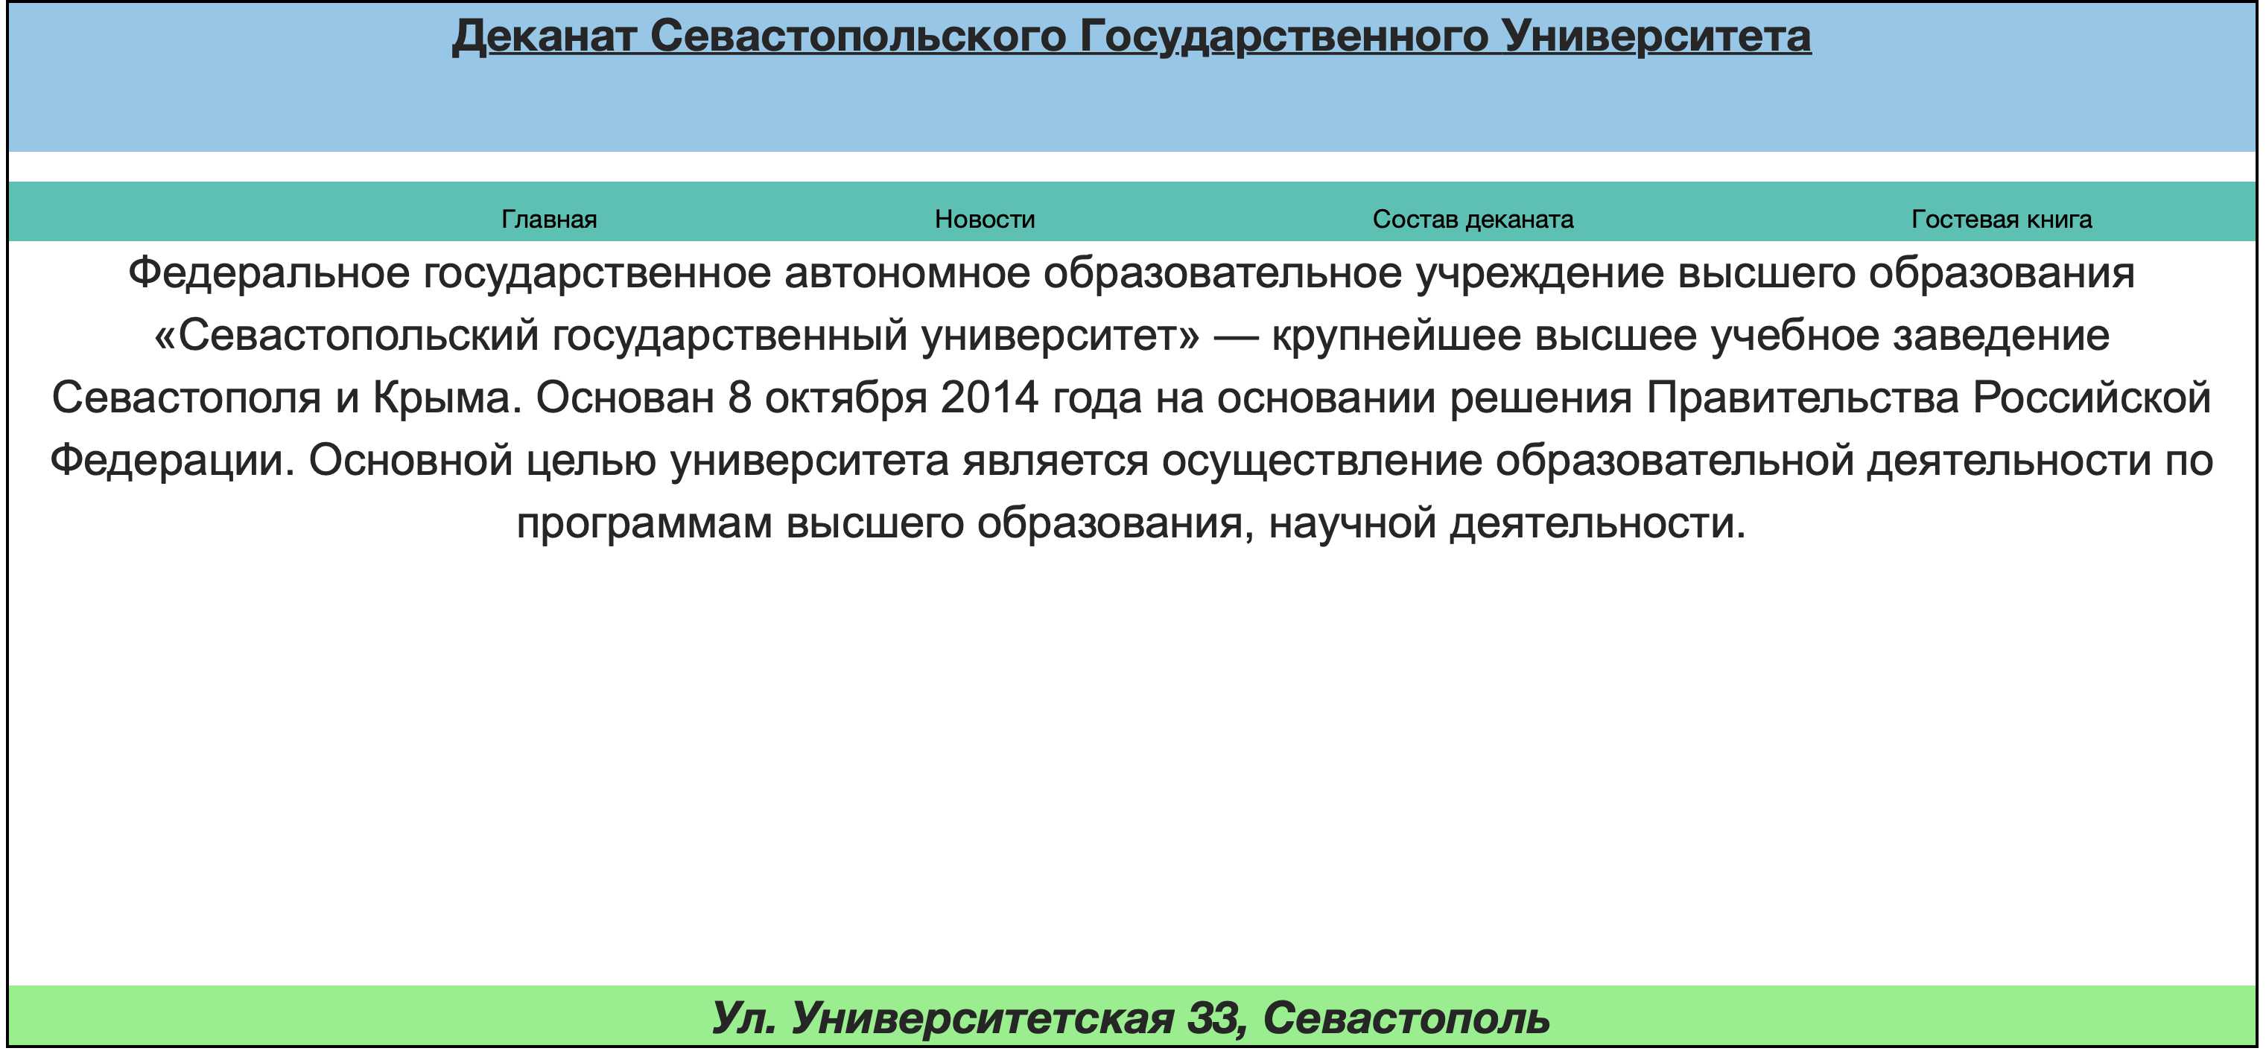

Рисунок 1 — Первая страница сайта

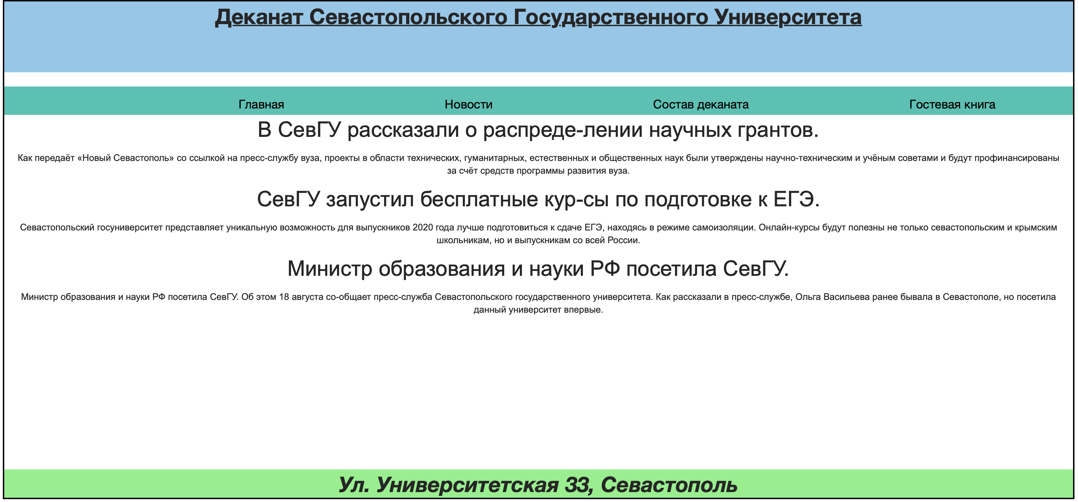

Рисунок 2 — Вторая страница сайта

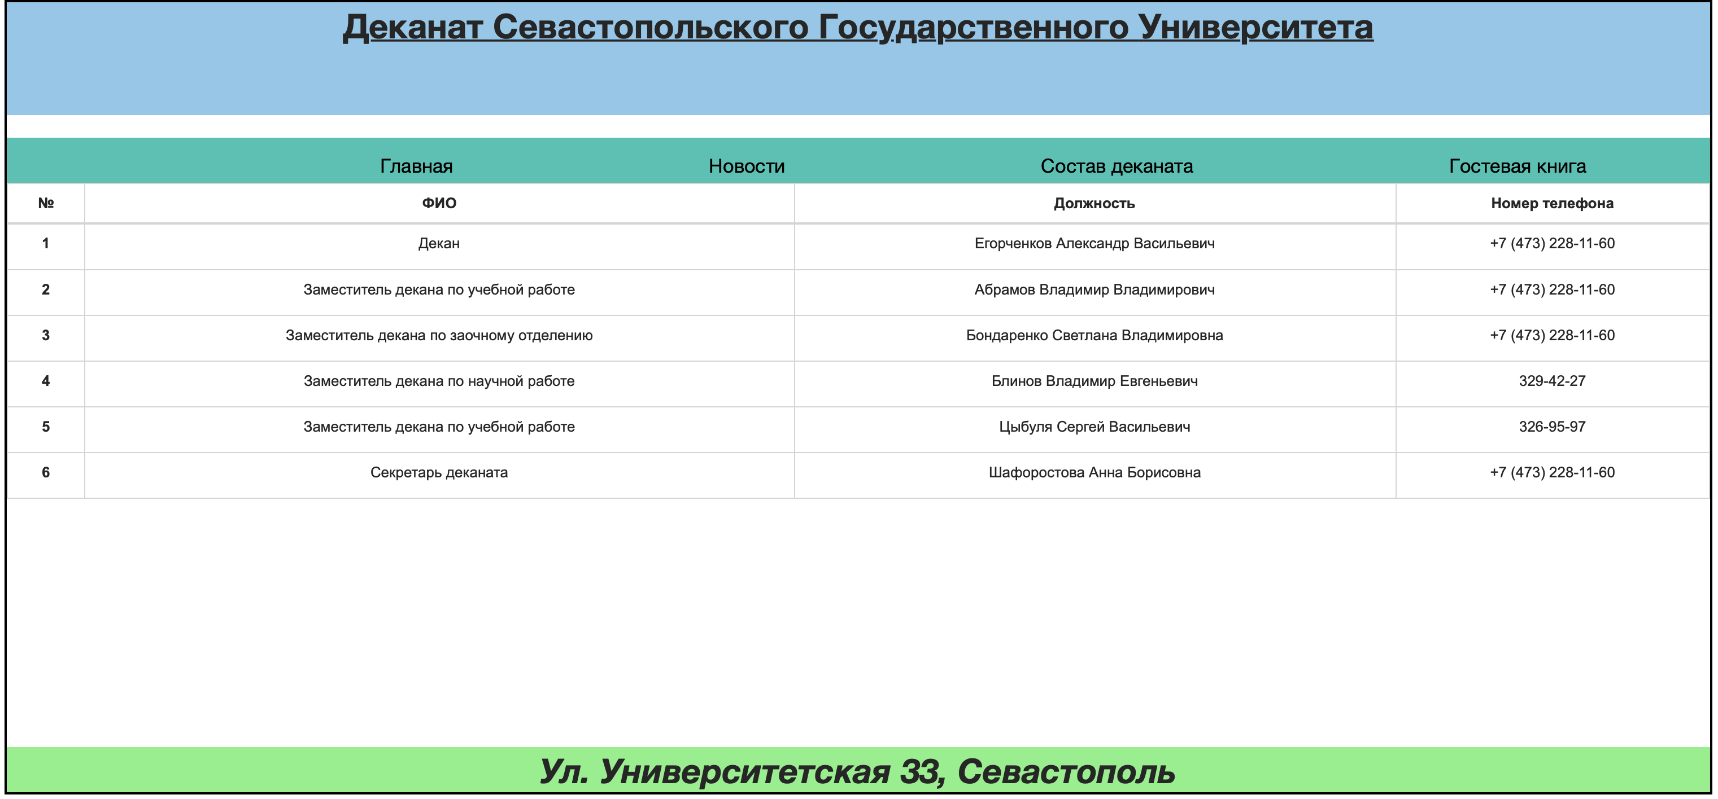

Рисунок 3 — Третья страница сайта

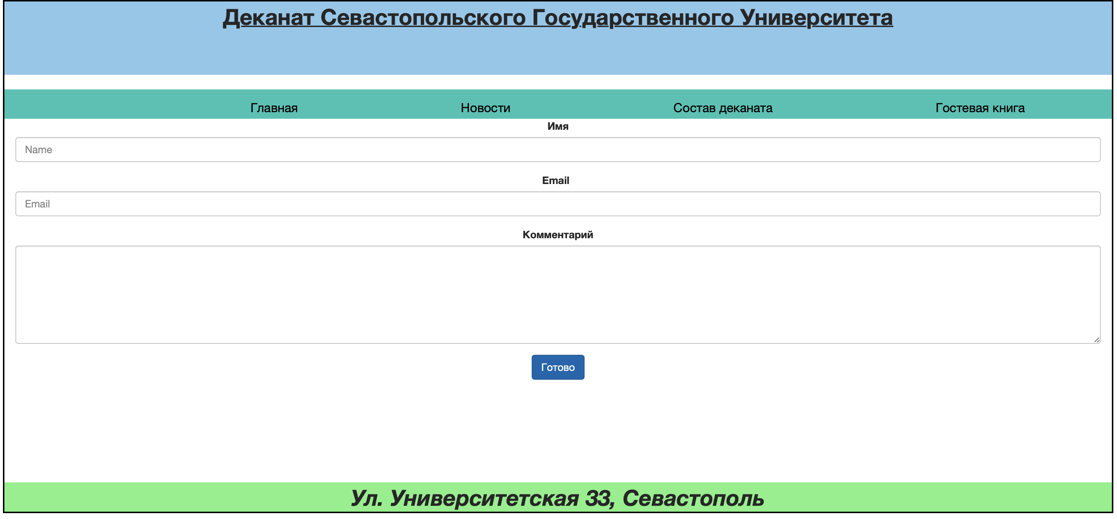

Рисунок 4 — Третья страница сайта

**ВЫВОД**

В ходе данной лабораторной работы были применены средства php для создания динамического сайта. В данном случае скрипт php использовался для перехода между страницами четырехстраничного сайта на тему деканата ВУЗа.